МИНОБРНАУКИ РОССИИ

Федеральное государственное бюджетное образовательное учреждение

высшего образования

**«Гжельский государственный университет»** (ГГУ)

Колледж ГГУ

Специальность 09.02.07 Информационные системы и программирования

**ОТЧЕТ ПО ПРАКТИЧЕСКОЙ РАБОТЕ 6**

**по дисциплине «Основы проектирования баз данных»**

**на тему «Редактирование, добавление и удаление записей в таблице»**

ВЫПОЛНИЛ:

Студент группы ИСП-О-17

Шашков И.С.

ПРОВЕРИЛА:

Прокуронова А.Ю.

Оценка ___________________

п. Электроизолятор

2019 г.

Цель работы - создание БД в среде SQLite Studio; получить навык создания и заполнения таблиц, импортирования таблиц, установления связей в них.

1 создаём БД

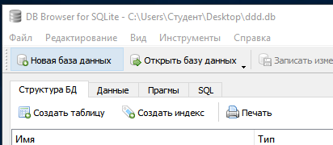

2 создаём таблицу

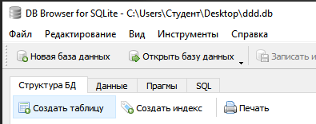

3 определяем названия и типы строк в таблице

